**新桥街道中心幼儿园中二班幼儿10.24日活动状况记录表**

**来园情况：**

今日周四，天气晴，有风，真是适合出游的好天气，有7名幼儿参加亲子拓展活动，14名幼儿在园活动。

**小组活动：拓印《秋天多美丽》**

深秋时节，一阵风吹过，落叶开始举行起了《舞林大会》，他们穿着明黄、暗红、淡紫的纱衣，旋转起来，宛如数十只的蝴蝶，翩翩起舞。户外活动时间，孩子们纷纷加入了捡叶子的队伍，椭圆的、圆的、手型、爱心型、紫的、绿的、红的、黄的、一簇簇的、一片片的，各式各样，应有尽有。

这么多叶子有什么用呢？而且很快就要枯萎了，那怎么永久的保存呢？最后，我们商量着用颜料将它们都拓印下来吧。瞧，只要叶子上画上颜料，将其重重的压在纸上，最后再轻轻的拿起，叶子就完成了拓印，外形就留在了纸上。最后一副秋叶长卷就完成咯！

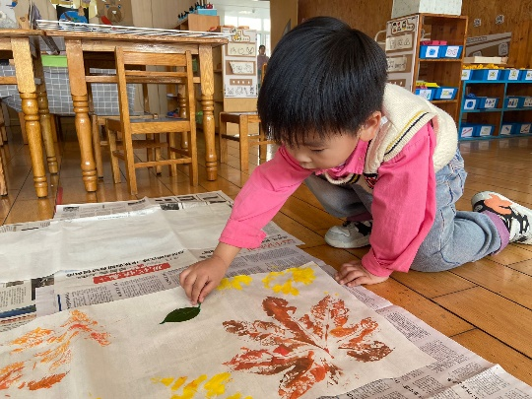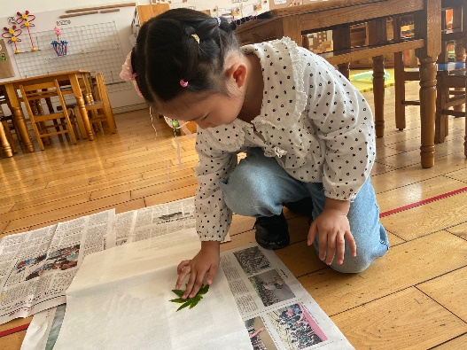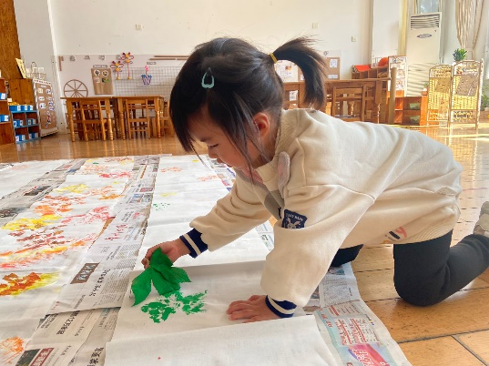

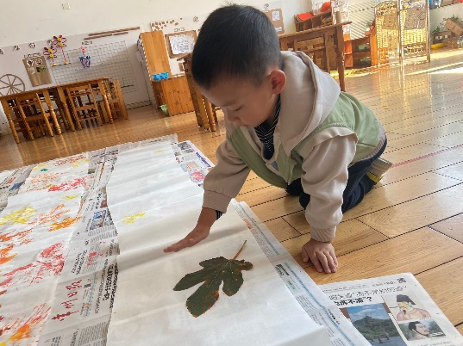

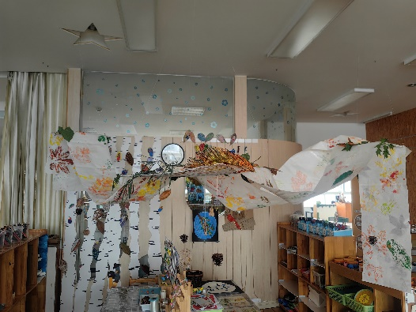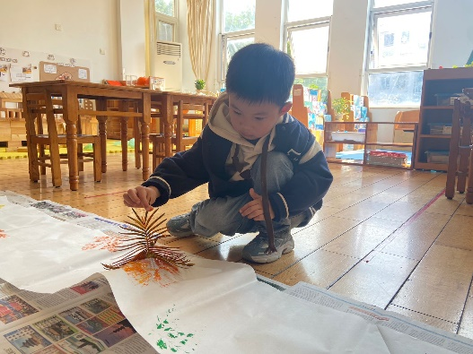

**语言活动： 有趣的视听游戏**

今天我们一起体验了视听小游戏。游戏一：看图片排序，大家根据所给图片的内容进行了联想，畅想，先给图片一次排序，接着丰富故事内容，将三幅简单的图片串联成一个完整、丰富的故事。大家基本上都能仔细观察图片内容，将其完整排序，但是故事表述词语较匮乏，还需要平时多多积累此方面的内容。游戏二：听故事解题，大家首先倾听故事内容，再解答相应的问题如故事里有哪些人物、故事里出现了哪些场景、你听到了什么、你一共听到了几次蝴蝶等等诸如此类的问题，锻炼了孩子注意力集中等，孩子们也沉浸在故事中不可自拔。

